**INSTALACIÓN DE WINDOWS SERVER**

Para comenzar la instalación deberemos tener a disposición una imagen de iso de Windows Server.

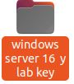

Una vez lo tengamos, comenzaremos con la instalación desde Virtualbox.

Para ello solo deberemos continuar con la instalación predeterminada hasta llegar a la versión de Windows, en este caso elegiremos la opción en la cual **NO** aparezca alguna opción de Escritorio. Paso siguiente usaremos la **Instalación de Windows (Avanzada)** pero sin cambiar ninguna partición

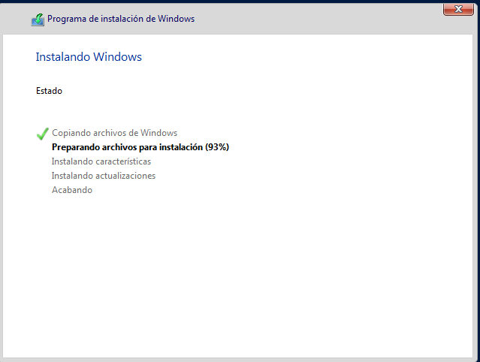

**CAMBIAR NOMBRE DEL EQUIPO**

Dentro de Administrador, usaremos el comando sconfig.cmd, el cual abrirá las opciones de Configuración del Servidor. Una vez aquí cambiaremos el nombre del equipo pulsando:

***2 → (el nombre del equipo que queramos usar),*** en nuestro caso el nombre será **SCORE**

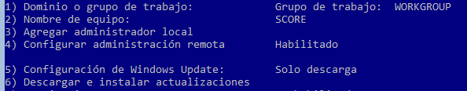

**CAMBIAR LA CONFIGURACIÓN DE RED**

Para cambiar la configuración de red deberemos seguir los siguientes pasos:

**8 → 1 → 1 → 192.168.1.1**

A continuación nos pedirá una máscara de subred en la cual aplicaremos la: **255.255.255.0**

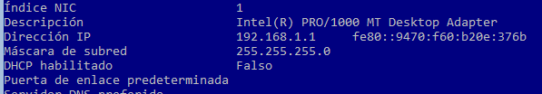

**ADMINISTRAR POWERSHELL**

Para administrar powershell deberemos escribir el comando “powershell” y a continuación aplicar el comando *“Install-WindowsFeature DHCP -includemanagementTools”*

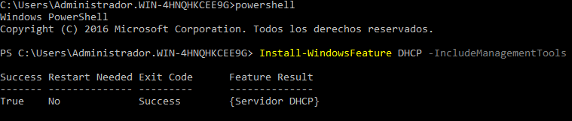

También deberemos aplicar el comando: *“Add-Dhcp4ServerScope -Name “subred1” -StartRange 192.168.1.15 -EndRange 192.168.1.25”*

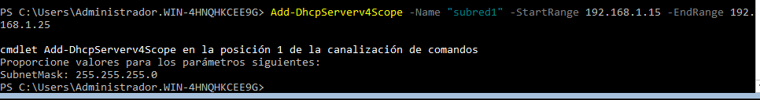

Y para activar el propio ámbito usaremos el siguiente comando: *“Set-DhcpServerv4Scope -ScopeId 192.168.1.0 -State Active”*



**COMPROBAR LA DIRECCIÓN IP**

Una vez activado el comando, abriremos nuestra máquina virtual cliente con Red Interna. Si todo ha salido bien al escribir ipconfig desde el cmd, deberá salir la Dirección Ipv4 anteriormente aplicada

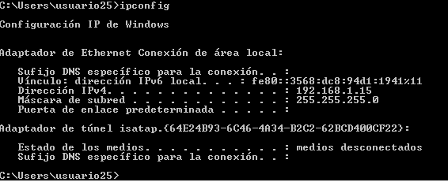

**COMPROBAR LA DIRECCIÓN IP DEL CLIENTE**

Por últimos deberemos comprobar la dirección del cliente desde el servidor, para ello necesitaremos usar el comando *“Get-DhcpServerv4Lease -ScopeId 192.168.1.0”*

Este comando nos mostrara quien esta usando esa dirección de red

